SINDRAPE
SOLUÇÃO INTEGRADA DE ADMINISTRAÇÃO DE PESSOAL

UCS0085– Pesquisar Histórico de Férias

Histórico de Revisões

Data | Versão | Descrição | CD | Autor
02/03/2009 | 1.0 | Elaboração do documento. |  | Nelson Brandão Luiz
06/03/2009 | v2 | Versão DocsOpen entregue. | 044 | Miriam de Cerqueira

Índice

1. Pacote/Caso de Uso 4
Pesquisar Histórico de Férias 4
1.1. Descrição 4
1.2. Requisitos atendidos 4
2. Conceito 4
2.1. Conceitos principais 4
2.2. Conceitos associados 4
3. Diagrama 5
4. Casos de Uso 6
4.1. Pesquisar Histórico de Férias 6
4.1.1. Fluxo Básico - Matrícula 6
4.1.2. Fluxo Alternativo – Unidade Organizacional 6
4.1.3. Fluxo Alternativo – Todos 6
4.1.4. Fluxo Alternativo – Pesquisa Auxiliar de Matrícula 7
4.1.5. Fluxo Alternativo – Detalhar Matrícula 7
4.1.6. Fluxo Alternativo – Detalhar Pessoa 7
5. Anexos 8
6. Revisões 9

Pacote/Caso de Uso

Pesquisar Histórico de Férias

Descrição

Caso de uso responsável por pesquisar o histórico de férias de servidores no órgão.

Requisitos atendidos

R2 – Manter Programação de Férias Individuais

Conceito

Conceitos principais

Período aquisitivo de férias | Relação dos períodos aquisitivos de férias dos servidores.
Período de fruição das férias | Relação dos períodos de fruição de férias dos servidores, relativos ao pagamento dos benefícios.

Conceitos associados
Órgão | Instituições dos diversos Poderes do Estado.
Unidade Organizacional | Características das unidades organizacionais do Estado.

Diagrama

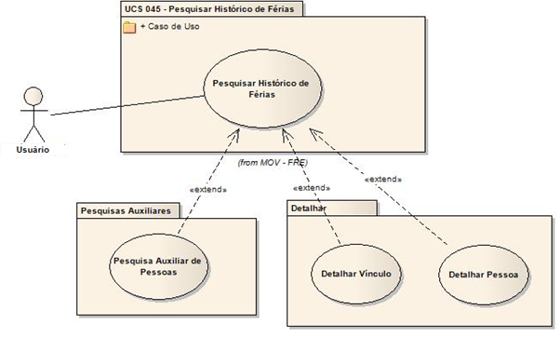

Casos de Uso

Pesquisar Histórico de Férias

Fluxo Básico - Matrícula

O ator solicita a funcionalidade de Pesquisa de Histórico de Férias.

O sistema exibe os filtros de pesquisa.

O ator informa o período que deseja pesquisar.

O ator seleciona a opção de pesquisa por matrícula.

O ator informa ou pesquisa uma matrícula.

O ator seleciona o tipo de férias, podendo ser programação ou usufruto ou pagamento e submete a operação de pesquisa.

O sistema apresenta uma listagem de fruições de férias para o servidor, que tenha pelo menos 1 dia dentro do período informado para o tipo de férias selecionado com a quantidade de dias de férias da fruição e a quantidade de dias de férias dentro do período informado.

Fluxo Alternativo – Unidade Organizacional

O ator seleciona a opção de pesquisa por Unidade Organizacional.

O ator pesquisa a Unidade Organizacional, devendo esta ser do órgão do ator, podendo indicar que deseja as subordinadas.

O ator seleciona o tipo de férias, podendo ser programação ou usufruto ou pagamento e submete a operação de pesquisa.

O sistema apresenta uma listagem de fruições de férias para os servidores que possuem local de trabalho na unidade organizacional e suas subordinadas, se indicada, que possua pelo menos 1 dia dentro do período informado para o tipo de férias selecionado com a quantidade de dias de férias da fruição e a quantidade de dias de férias dentro do período informado.

Fluxo Alternativo – Todos

O ator seleciona a opção de pesquisa todos e seleciona o tipo de férias, podendo ser programação ou usufruto ou pagamento e submete a operação de pesquisa.

O sistema apresenta uma listagem de fruições de férias para os servidores do órgão do ator, que possua pelo menos 1 dia dentro do período informado para o tipo de férias selecionado, apresentando a quantidade de dias de férias da fruição identificada e a quantidade de dias de férias dentro do período informado.

Fluxo Alternativo – Pesquisa Auxiliar de Matrícula

O ator solicita a pesquisa de matrícula.

O sistema executa o caso de uso de Pesquisa Auxiliar de Matrícula por nome e CPF.

O sistema recebe a matrícula e verifica se pertence ao Órgão do ator. Caso não seja levanta exceção com a mensagem MSG1427 “A matrícula do servidor não pertence ao órgão informado.”

Fluxo Alternativo – Detalhar Matrícula

O ator solicita o detalhamento do vínculo do servidor.

O sistema executa o caso de uso Detalhar Vínculo do servidor, passando a identificação do vínculo.

Fluxo Alternativo – Detalhar Pessoa

O ator solicita o detalhamento da pessoa.

O sistema executa o caso de uso Detalhar Pessoa, passando a identificação da pessoa.

Anexos

Não se aplica.

Revisões

Itens | Análise | E | R | Observações
Nome do Pacote/Caso de Uso | O nome do pacote/caso de uso é único, claro e representa o conjunto de Casos de Uso que estão sendo especificados? | S/N | S/N
Descrição do Pacote/Caso de Uso | A descrição está clara?
Conceitos Associados | Os Conceitos representados UCS constam do documento MCG – Modelo Conceitual Geral?
Diagrama de Caso de Uso | O diagrama está desenhado corretamente?
 | O diagrama está em conformidade com as descrições dos fluxos?
Descrição dos Casos de Uso | Os fluxos principais estão claros?
 | Há fluxos alternativos e os mesmos estão claros?
 | Há fluxos de exceção e os mesmos estão claros?
 | As descrições dos fluxos estão compatíveis com o diagrama?
 | Todos os Casos de Uso mostrados no diagrama estão com seus respectivos fluxos descritos?
 | O local onde o ponto de extensão foi colocado está claro?
 | O local onde o ponto de inclusão foi colocado está claro?
Pontos de Extensão | Todos os Pontos de Extensão estão devidamente relacionados?
Mensagens | Todas as mensagens pertinentes ao Pacote (Caso de Uso) estão relacionadas e numeradas?
Checklist de Revisão | Todos os itens do checklist do Elaborador estão assinalados?

